ΓΡΑΠΤΕΣ ΕΞΕΤΑΣΕΙΣ

ΣΥΜΒΟΛΑ ΔΙΟΡΘΩΣΗΣ

Κατά τη διόρθωση των γραπτών είναι σημαντικό να χρησιμοποιούνται τα ακόλουθα σύμβολα:

- + (σταυρός, ένας ή περισσότεροι) = ΠΑΡΑΛΕΙΨΗ
- __ (υπογράμμιση , απλή ή διπλή) =ΕΣΦΑΛΜΕΝΟ
- / ; ( κατακόρυφη μικρή γραμμή μαζί με ερωτηματικό στο περιθώριο )= ΑΣΑΦΕΙΑ, ΑΟΡΙΣΤΟΛΟΓΙΑ κλπ.
- () ( παρένθεση)= ΠΕΡΙΤΤΟ, ΑΦΑΙΡΕΤΕΟ ( επειδή δεν ζητήθηκε) Έτσι ώστε να δικαιολογείται ο αναγραφόμενος βαθμό
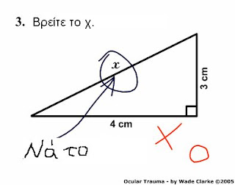

ΠΑΡΑΔΕΙΓΜΑ

